江苏省启东中学2013-2014学年度第二学期期中考试
高二数学试卷（理）

命题人：顾晏辉
（考试时间120分钟，满分160分）
一：填空题（本大题共14大题，每小题5分，共70分）
1．已知集合A＝，则集合A∩R＋（R${}^{+}$表示大于0的实数）的
子集个数为____________．
2．高二某班共有48人，学号依次为1,2,3，…，48，现用系统抽样的方法抽取一个容量
为4的样本，已知学号5,29,41在样本中，那么还有一个同学的学号应为__________．
3．已知复数z＝1＋ai(a∈R，i是虚数单位)， $\frac{\overline{z}}{z}$＝－＋i，则a＝________________.
4．已知命题：在平面直角坐标系xOy中，△ABC的顶点A(－p,0)和C(p,0)，顶点B在椭圆＋＝1(m>n>0，p＝)上，椭圆的离心率是e，则＝.试将该命题类比到双曲线中，给出一个真命题_________________．
5．已知是复数，定义复数的一种运算“$⊗$”为：z${}_{1}$$⊗z_{2}$=$\begin{aligned}\left\{z_{1}z_{2}(\left|z_{1}\right|>\left|z_{2}\right|) | \right.\end{aligned}$，
若且，则复数
6. 已知二阶矩阵M满足M ＝，M ＝，则M${}^{2}$ ＝________.
7．设复数z满足：(2－＋i)z在复平面上对应的点在第二、四象限的角平分线上，且
|z－1|是|z|和|z－2|的等比中项，求|z|= .
8. 命题p：已知椭圆＋＝1(a>b>0)，F₁、F₂是椭圆的两个焦点，P为椭圆上的一个动点，过F₂作∠F₁PF₂的外角平分线的垂线，垂足为M，则OM的长为定值．类比此命题，在双曲线中也有命题q：已知双曲线－＝1(a>b>0)，F₁、F₂是双曲线的两个焦点，P为双曲线上的一个动点，过F₂作∠F₁PF₂的________的垂线，垂足为M，则OM的长定值为________．
9．阅读第9题的程序框图，输出结果s的值为 .
#。Com]

10．阅读第10题的程序框图，设[x]表示取x的整数部分，如[5]＝5，[2.7]＝2，经过程序框图运行后输出结果为S，T，设z₁＝S－Ti，z₂＝1＋i，z＝z₁·z₂，则|z|= .
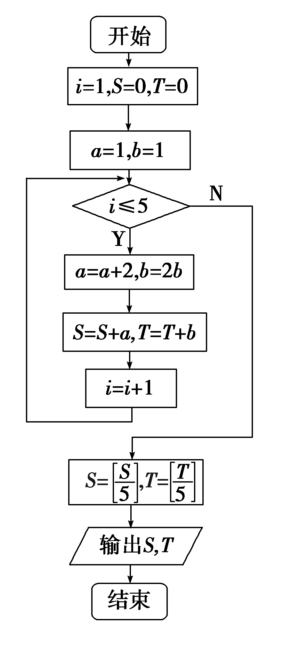
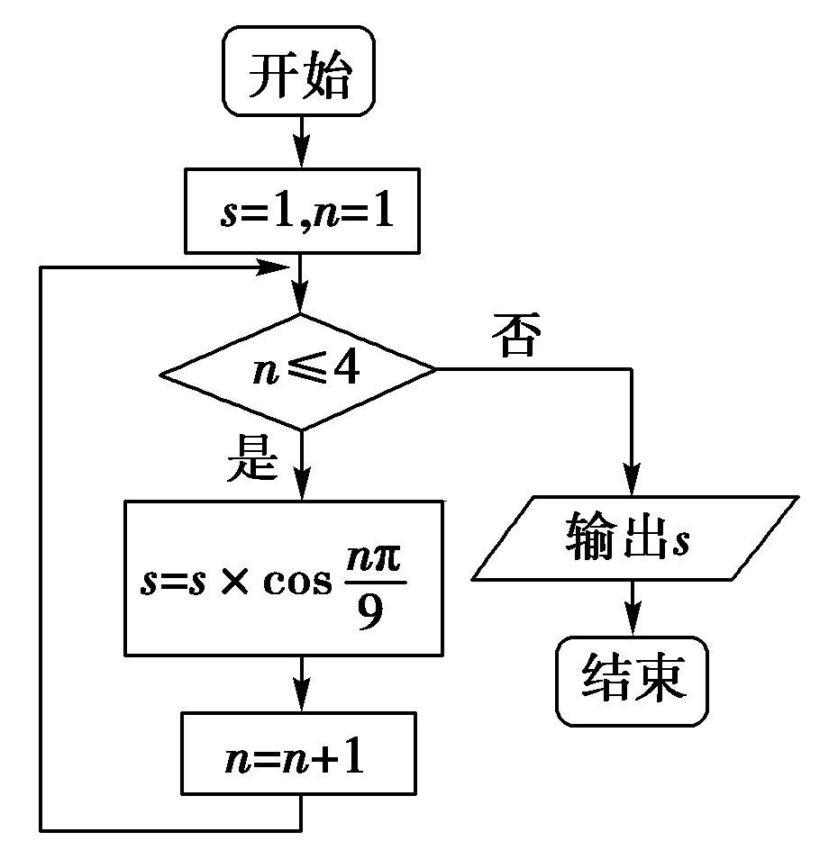
第9题图
第10题图

11．已知$\frac{(1+i)^{2n}}{1−i}+\frac{(1−i)^{2n}}{1+i}=2^{n}$，则最小正整数n= .
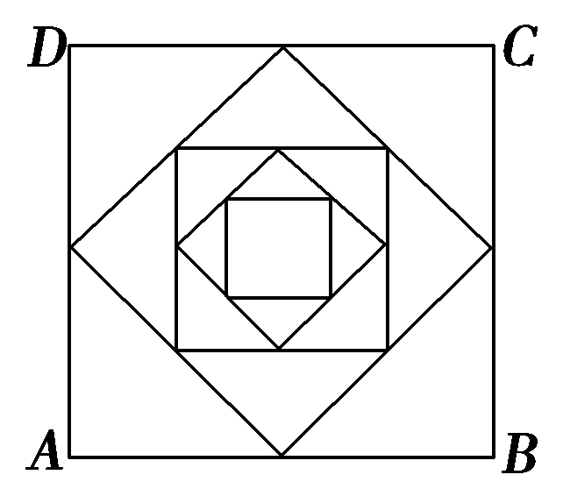
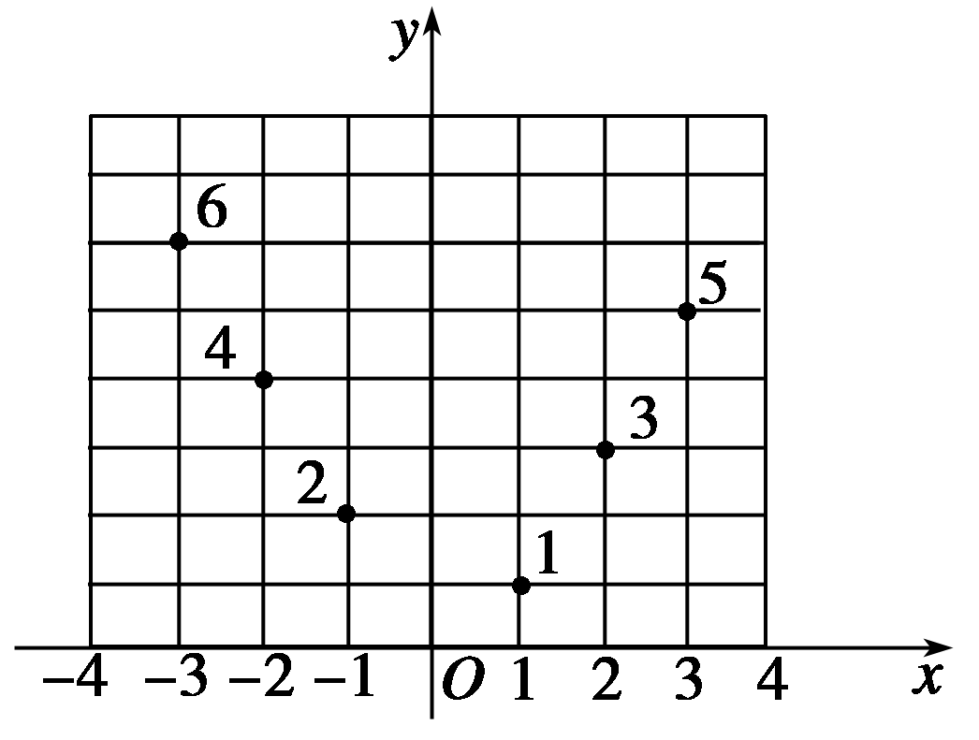
12．正方形ABCD的边长是a，依次连接正方形ABCD各边中点得到一个新的正方形，再依次连接新正方形各边中点又得到一个新的正方形，依次得到一系列的正方形，如右图所示．现有一只小虫从A点出发，沿正方形的边逆时针方向爬行，每遇到新正方形的顶点时，沿这个正方形的边逆时针方向爬行，如此下去，爬行了10条线段．则这10条线段的长度的平方和是__________．
13.如图所示，坐标纸上的每个单元格的边长为1，由下往上的六个点：1,2,3,4,5,6的横、纵坐标分别对应数列{a_{n}}(n∈N*)的前12项，如下表所示．

a₁ | a₂ | a₃ | a₄ | a₅ | a₆ | a₇ | a₈ | a₉ | a₁₀ | a₁₁ | a₁₂
x₁ | y₁ | x₂ | y₂ | x₃ | y₃ | x₄ | y₄ | x₅ | y₅ | x₆ | y₆
按如此规律下去，请归纳，则a${}_{\text{2013}}$＋a${}_{\text{2014}}$＋a${}_{\text{2015}}$等于 .
14．五位同学围成一圈依序循环报数，规定：①第一位同学首次报出的数为1，第二位同学首次报出的数也为1，之后每位同学所报出的数都是前两位同学所报出的数之和；②若报出的是3的倍数，则报该数的同学需拍手一次，当第30个数被报出时，五位同学拍手的总次数为________．
二：解答题（本大题共6大题，共90分）
15：.已知复数满足，的虚部为2.
（1）求；
（2）设在复平面对应的点分别为，求的面积.

16：已知二阶矩阵M有特征值λ＝8及对应的一个特征向量e₁＝，并且矩阵M对应的变换将点(－1,2)变换成(－2,4)．
(1)求矩阵M；
(2)求矩阵M的另一个特征值，及对应的一个特征向量e₂的坐标之间的关系；
(3)求直线l：2x－4y＋1＝0在矩阵M的作用下的直线l′的方程．

17：已知：a＋b＋c>0，ab＋bc＋ca>0，abc>0. 求证：a>0，b>0，c>0.

18：先阅读下列框图，再解答有关问题：
(1)当输入的n分别为1,2,3时，a各是多少？
(2)当输入已知量n时，①输出a的结果是什么？试证明之；
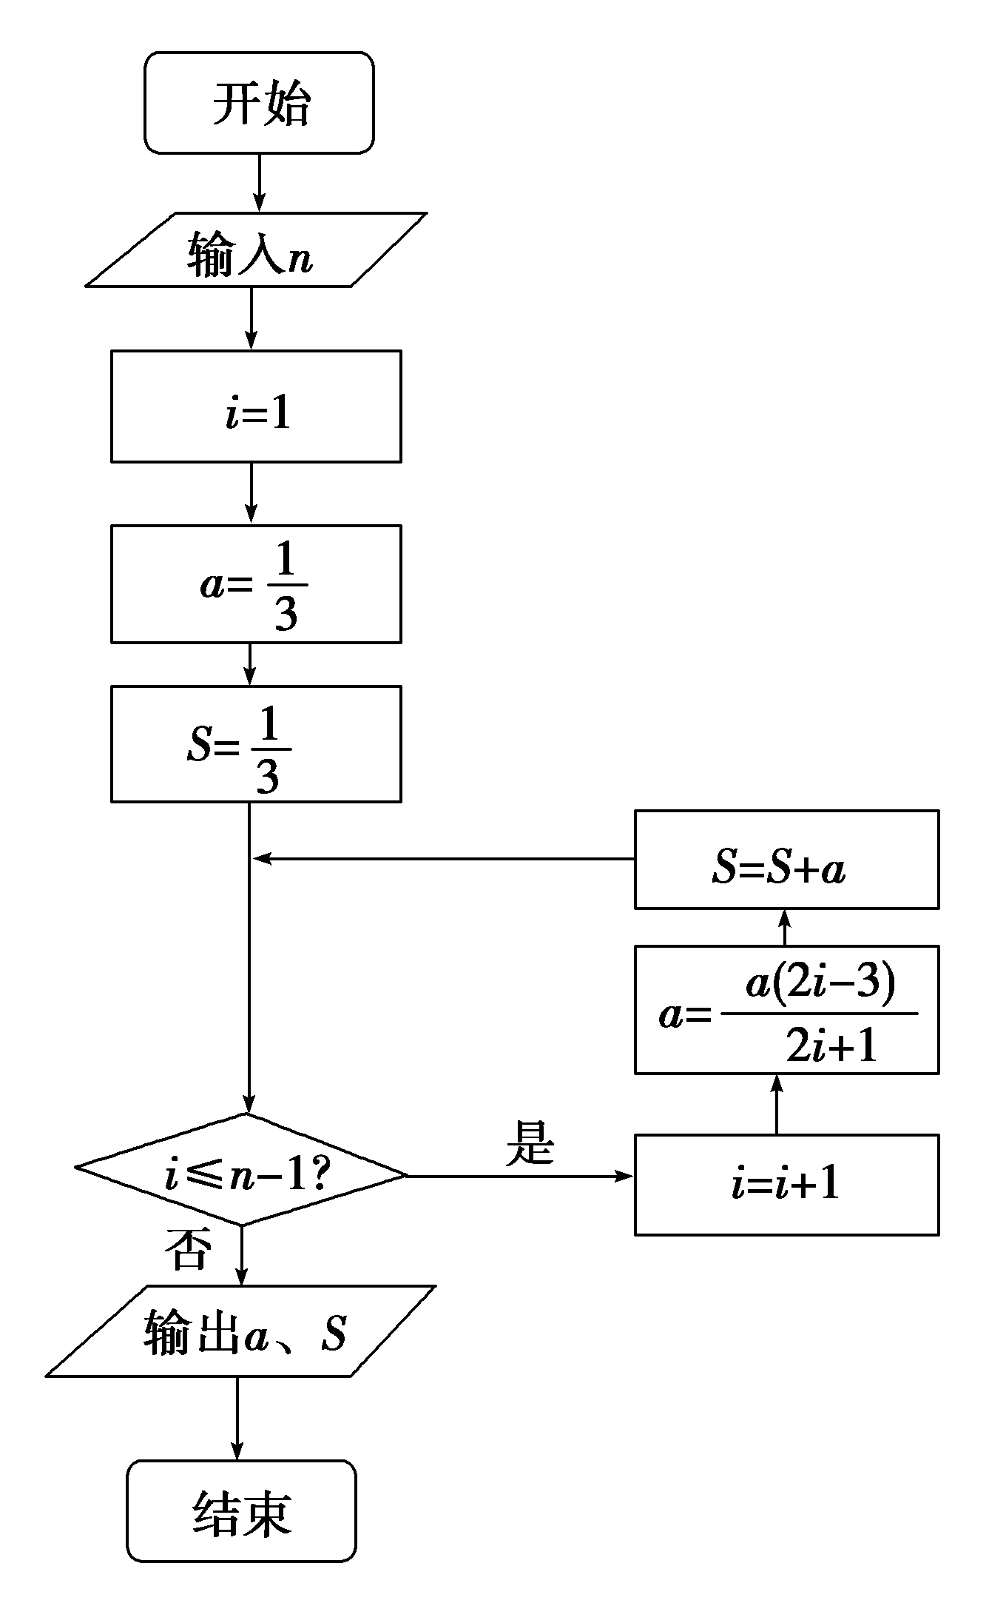
②输出S的结果是什么？写出求S的过程．

19：对于任意的复数z＝x＋yi(x、y∈R)，定义运算P(z)＝x²[cos(yπ)＋isin(yπ)]．

(1)集合A＝{ω|ω＝P(z)，|z|≤1，x、y均为整数}，试用列举法写出集合A；
(2)若z＝2＋yi(y∈R)，P(z)为纯虚数，求|z|的最小值；
(3)直线l：y＝x－9上是否存在整点(x，y)(坐标x、y均为整数的点)，使复数z＝x＋yi经运算P后，P(z)对应的点也在直线l上？若存在，求出所有的点；若不存在，请说明理由．

20：在正项数列{a_{n}}中，对于一切的n∈N*均有a≤a_{n}－a_{n＋1}成立，
(1)证明：数列{a_{n}}中的任意一项都小于1；
(2)归纳猜想a_{n}与的大小，并证明你的结论．

江苏省启东中学2013-2014学年度第二学期期中考试
数学（理）答案
一：填空题
1． 8 2．17 3．－2
4．在平面直角坐标系xOy中，△ABC的顶点A(－p,0)和C(p,0)，顶点B在双曲线－＝1(m>n>0，p＝)上，双曲线的离心率是e，则＝.
5． 6. 7．|z|＝－1或＋1. 8. 内角平分线 a
9．。Com]10． 11． 3 12．a² 13. 1007 14．7
二：解答题（本大题共6大题，共90分）
15：.已知复数满足，的虚部为2.
（1）求；
（2）设在复平面对应的点分别为，求的面积.
解答：（1）设.
由题意得
∴
化简得 将其代入（2）得，∴.
故或故或.
（2）当时，，.
所以 ∴.
当时，，.
. ∴ .
16：已知二阶矩阵M有特征值λ＝8及对应的一个特征向量e₁＝，并且矩阵M对应的变换将点(－1,2)变换成(－2,4)．
(1)求矩阵M；
(2)求矩阵M的另一个特征值，及对应的一个特征向量e₂的坐标之间的关系；
(3)求直线l：2x－4y＋1＝0在矩阵M的作用下的直线l′的方程．
解 (1)设M＝，则＝8＝，故
＝，故
联立以上两方程组解得a＝6，b＝2，c＝4，d＝4，故M＝.
(2)由(1)知，矩阵M的特征多项式为
f(λ)＝＝(λ－6)(λ－4)－8＝λ²－10λ＋16，故其另一个特征值为λ＝2.设矩阵M的另一个特征向量是e₂＝，则Me₂＝＝2，解得2x＋y＝0.
(3)设点(x，y)是直线l上的任一点，其在矩阵M的变换下对应的点的坐标为(x′，y′)，
则＝，
即x＝x′－y′，y＝－x′＋y′，代入直线l的方程后并化简得x′－y′＋2＝0，即x－y＋2＝0.

17：已知：a＋b＋c>0，ab＋bc＋ca>0，abc>0. 求证：a>0，b>0，c>0.
解：假设a，b，c不都是正数，由abc>0可知，这三个数中必有两个为负数，一个为正数，
不妨设a<0，b<0，c>0，则由a＋b＋c>0，可得c>－(a＋b)，
又a＋b<0，∴ c(a＋b)<－(a＋b)(a＋b),
ab＋c(a＋b)<－(a＋b)(a＋b)＋ab, 即ab＋bc＋ca<－a²－ab－b².
∵ a²>0，ab>0，b²>0，∴ －a²－ab－b²＝－(a²＋ab＋b²)<0，即ab＋bc＋ca<0，
这与已知ab＋bc＋ca>0矛盾，假设不成立． 因此a>0，b>0，c>0成立．

18：先阅读下列框图，再解答有关问题：
(1)当输入的n分别为1,2,3时，a各是多少？
(2)当输入已知量n时，①输出a的结果是什么？试证明之；②输出S的结果是什么？写出求S的过程．
[解析] (1)当n＝1时，a＝；当n＝2时，a＝；当n＝3时，a＝.
(2)(方法一)当输入n时，①中输出结果为a_{n}，②中输出结果为S_{n}，则
a₁＝，a_{n}＝a_{n－1}(n≥2)，所以＝(n≥2)
所以a_{n}＝···a₁＝··…·＝·＝.
(方法二)由a₁＝＝，a₂＝＝，a₃＝＝，猜想a_{n}＝.
证明：(1)当n＝1时，结论成立，(2)假设当n＝k(k≥1，k∈N*)时结论成立，即a_{k}＝，
则当n＝k＋1时，a_{k＋1}＝a_{k}＝·＝＝.
所以当n＝k＋1时，结论成立，故对n∈N*，都有a_{n}＝成立．
因为a_{n}＝＝＝(－)，
所以S_{n}＝a₁＋a₂＋…＋a_{n}＝(1－)＋(－)＋…＋(－)＝(1－)＝.

19：对于任意的复数z＝x＋yi(x、y∈R)，定义运算P(z)＝x²[cos(yπ)＋isin(yπ)]．

(1)集合A＝{ω|ω＝P(z)，|z|≤1，x、y均为整数}，试用列举法写出集合A；
(2)若z＝2＋yi(y∈R)，P(z)为纯虚数，求|z|的最小值；
(3)直线l：y＝x－9上是否存在整点(x，y)(坐标x、y均为整数的点)，使复数z＝x＋yi经运算P后，P(z)对应的点也在直线l上？若存在，求出所有的点；若不存在，请说明理由．
[解析] (1)⇒x²＋y²≤1，
由于x，y∈Z，得
∴P(±1)＝1，P(±i)＝0，P(0)＝0， ∴A＝{0,1}．
(2)若z＝2＋yi(y∈R)，则P(z)＝4[cos(yπ)＋isin(yπ)]．若P(z)为纯虚数，则
∴y＝k＋，k∈Z， ∴|z|＝＝，k∈Z，
当k＝0或－1时，|z|_{min}＝.
(3)P(z)对应点坐标为(x²cos(yπ)，x²sin(yπ))，由题意得
∴x²sin(xπ－9π)＝x²cos(xπ－9π)－9，∴x²sinxπ＝x²cosxπ＋9.
∵x∈Z，∴①当x＝2k，k∈Z时，得x²＋9＝0不成立；
②当x＝2k＋1，k∈Z时，得x²－9＝0，∴x＝±3成立．
此时或即z＝3－6i或z＝－3－12i.

20：在正项数列{a_{n}}中，对于一切的n∈N*均有a≤a_{n}－a_{n＋1}成立，
(1)证明：数列{a_{n}}中的任意一项都小于1；
(2)归纳猜想a_{n}与的大小，并证明你的结论．
(1)证明 由a≤a_{n}－a_{n＋1}得a_{n＋1}≤a_{n}－a
∵在数列{a_{n}}中a_{n}＞0，∴a_{n＋1}＞0，∴a_{n}－a＞0，∴0＜a_{n}＜1
故数列{a_{n}}中的任意一项都小于1.
(2)解 由(1)知0＜a_{n}＜1＝，那么a₂≤a₁－a＝－²＋≤＜，
由此猜想：a_{n}＜(n≥2)．
下面用数学归纳法证明：①当n＝2时，显然成立；
②当n＝k时(k≥2，k∈N*)时，假设猜想正确，即a_{k}＜≤，
那么a_{k＋1}≤a_{k}－a＝－²＋＜－²＋＝－＝＜＝，
∴当n＝k＋1时，猜想也正确
综上所述，对于一切n∈N*，都有a_{n}＜.

